Не упустите уникальный шанс всего за 3 дня
выйти на рынок Китая и Монголии,
установить полезные деловые контакты,
найти новых клиентов и увеличить объем продаж!

Уважаемые коллеги!
АО «ЭКСПОЦЕНТР» приглашает Вашу компанию принять участие в выставке-ярмарке Международной торговли и инвестиций 2017 года - China International Trade & Investment Expo Manzhouli 2017, которая пройдет с 18 по 20 августа 2017 года в г. Маньчжурия (КНР).

Выставка-ярмарка China International Trade & Investment Expo Manzhouli 2017 – это многоотраслевая выставка-ярмарка, способствующая развитию благоприятных условий для предпринимателей из стран Азии и Европы, обмену информацией, международному торговому сотрудничеству и привлечению инвестиций.

ОРГАНИЗАТОРЫ ВЫСТАВКИ-ЯРМАРКИ:
- Всекитайская Международная торговая палата
- Правительство города Маньчжурия
- Отделение комитета по содействию международной торговле (CCPIT) во Внутренней Монголии

УСЛОВИЯ УЧАСТИЯ И СТОИМОСТЬ УЧАСТИЯ:
Регистрационный взнос с компании-участника составляет 600 долларов США, в эту стоимость входит:
- проживание в отеле;
- трехразовое питание;
- трансфер;
- стандартно оборудованный стенд;
- внесение Вашей компании в каталог выставки;
- услуги Вашего личного менеджера со знанием китайского языка для решения организационных вопросов до начала работы выставки-ярмарки и во время работы.
ДОПОЛНИТЕЛЬНО:
Стоимость авиабилетов Москва-Маньчжурия-Москва составляет от 62 400 рублей. За отдельную плату может быть оказана визовая поддержка.

ТЕМАТИКА ВЫСТАВКИ-ЯРМАРКИ:

- Импортная древесина, изделия из дерева, экологические строительные материалы
- Горное оборудование, оборудование для сельского и лесного хозяйства, строительное оборудование, оборудование для пищевой промышленности
- Бытовая техника и товары народного потребления
- Грузо-пассажирские автомобили, специальные автомобили, автозапчасти
- Сельскохозяйственная техника и продукция
- Туристические ресурсы и связанные товары
- Местная национальная продукция
- Инвестиционные проекты

На выставке-ярмарке официально разрешена продажа

Более 30 000 кв. м площади | 600 экспонентов

В программе выставки предусмотрена Кооперационная биржа для российских, китайских и монгольских бизнесменов.
На прошедшую выставку приехали 4000 посетителей, среди которых руководители Администраций г. Читы, Улан-Удэ, Иркутска, Красноярска, Новосибирска, Омска, Барнаула, а также делегация из Краснодара.

В 2017 ГОДУ ВЫСТАВКУ ПОСЕТЯТ:
импортеры
экспортеры
дистрибьюторы / оптовики
зарубежные бизнес-делегации

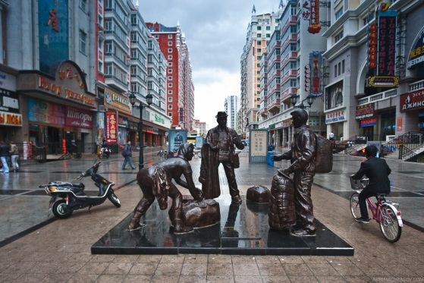
И, конечно, еще один приятный бонус – у Вас есть отличная возможность совместить приятное с полезным: принять участие в выставке на очень выгодных условиях, решить задачи по развитию бизнеса, увеличению продаж и побывать в Маньчжурии, самом русском городе Китая. Город расположен в северо-восточной части автономного района Внутренняя Монголия, является важным транспортным узлом северо-восточной Азии. На западе граничит с Монголией, на севере - с Россией.

Приглашаем Вашу компанию принять участие в выставке
China International Trade & Investment Expo Manzhouli 2017!

На любые вопросы, связанные с участием в выставке-ярмарке, Вам с удовольствием ответит
Хузина Елена
тел.+7 (499) 795-38-05
3805@expocentr.ru
АО «Экспоцентр», Отдел российских выставок за рубежом
www.expocentr.ru

Ждем Вас на China International Trade & Investment Expo Manzhouli 2017!

